H. AYUNTAMIENTO CONSTITUCIONAL DE IXTLAHUACAN DEL RIO, JALISCO (2018-2021)
REGISTRO DE PATRIMONIO MUNICIPAL
TARJETA DE RESGUARDO
NOMBRE DEL RESGUARDANTE: EDUARDO FLORES GONZALEZ FECHA: 30 DE JUNIO 2020
PUESTO: JEFE DE PROVEDURIA DEPENDENCIA: H. AYUNTAMIENTO DE IXTLAHUACAN DEL RIO, JALISCO
BIENES ASIGNADOS
NUMERO DE INVENTARIO | DESCRIPCION | NUMERO DE SERIE | CONDICION FISICA ACTUAL | OBSERVACIONES | VALOR
01 | Escritorio de madera, cubierta color tinto, 2 cajones |  | bueno |  | 3,000
02 | CPU marca Lanix, color negro con gris | 100-24VAC | Bueno |  | $800
03 | Monitor marca Asus, color negro | HL2LMTF128156 | Bueno |  | $1000
04 | Teclado marca Lanix, color negro | 1510242285E | bueno |  | $150
05 | Mouse marca Lanix, color negro | 14C2481618E | bueno |  | $50
06 | Silla tubular negro, tapizaría azul |  | bueno |  | $150
07 | Sello oficial con la leyenda “depto. de proveeduría” marca colop |  | bueno
08 | Engrapadora marca MAE, color negra |  | bueno |  | 114
09 | Calculadora marca Net.it |  | bueno |  | $100
10 | Extensión color naranja, 2m aprox. |  | bueno |  | 45

_____________________________________________ ____________________________________________
NOMBRE Y FIRMA DEL RESGUARDANTE NOMBRE Y FIRMA DE LA COORDINADOR

NUMERO DE INVENTARIO | FOTO | NUMERO DE INVENTARIO | FOTO
1 | 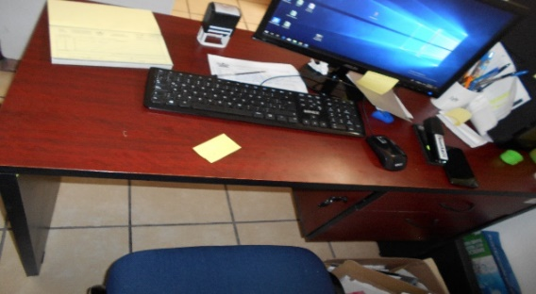 | 6 | 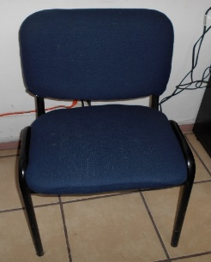
2 | 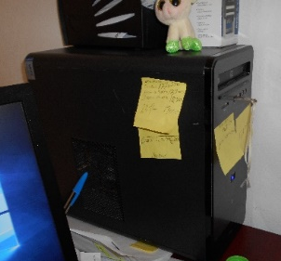 | 7
3 | 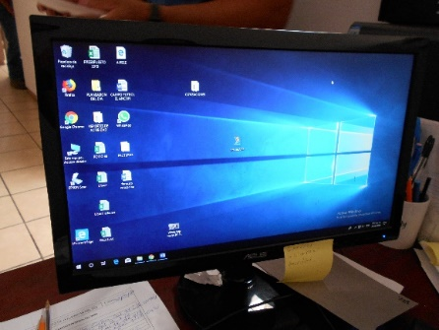 | 8 | 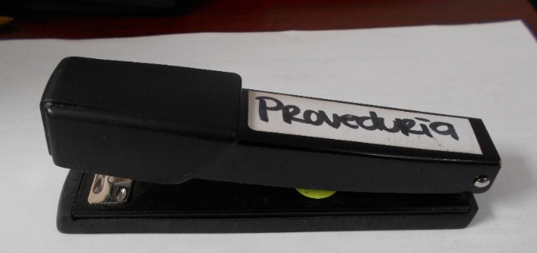
4 | 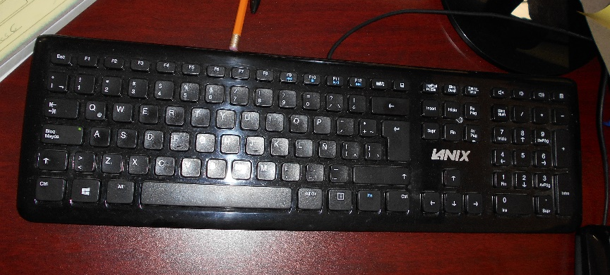 | 9 | 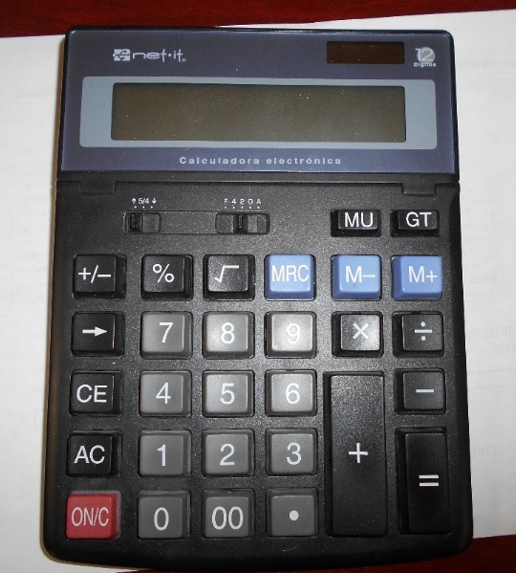
5 |  | 10

